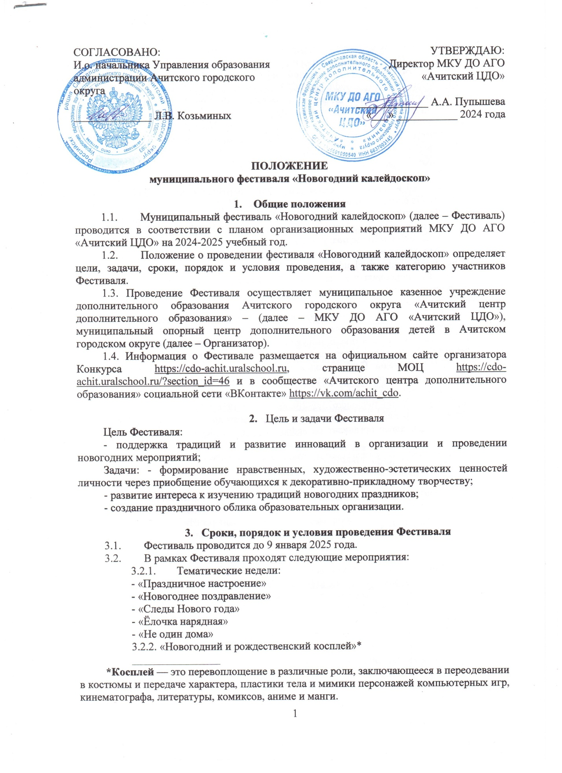

3.3. Порядок проведения мероприятий Фестиваля.

3.3.1. **«Праздничное настроение»** (украшение групп, классов, кабинетов)

**Для участия в тематической неделе необходимо**: заполнить заявку по ссылке <https://forms.yandex.ru/cloud/673ef20273cee7c8c9ceddae/> с отметкой о согласии на обработку персональных данных и отправить фото до 08.12.2024 года (включительно) на электронный адрес организатора [acdod-konkurs@yandex.ru](mailto:acdod-konkurs@yandex.ru) с пометкой **«Праздничное настроение».**

Фотоработы должны соответствовать следующим требованиям:

* формат: JPEG;
* быть качественными, четкими.

**Работы должны быть подписаны этикеткой** *(приложение №1 к настоящему Положению)* **в правом нижнем углу, файл переименован (названием тематической недели).** От одного руководителя одна работа.

Участниками Фестиваля могут стать дети дошкольного и школьного возраста до 18 лет всех типов и видов образовательных организации.

3.3.2. **«Новогоднее поздравление»** (видео поздравление)

**Для участия в тематической неделе необходимо**: заполнить заявку по ссылке <https://forms.yandex.ru/cloud/673ef364f47e73c9f5681c39/> с отметкой о согласии на обработку персональных данных и отправить видео файл до 15.12.2024 года (включительно) на электронный адрес организатора [acdod-konkurs@yandex.ru](mailto:acdod-konkurs@yandex.ru) с пометкой **«Новогоднее поздравление».**

**Файл** (видео ролик) **переименован (названием тематической недели) с указанием** группы, объединения или класса.

Участниками Фестиваля могут стать дети дошкольного и школьного возраста до 18 лет всех типов и видов образовательных организации.

3.3.3. **«Следы Нового года»** (создание праздничного облика окон, территории, фасада образовательной организации)

**Для участия в тематической неделе необходимо**: заполнить заявку по ссылке <https://forms.yandex.ru/cloud/673ef42f02848fc96fee123e/> с отметкой о согласии на обработку персональных данных и отправить фото до 22.12.2024 года (включительно) на электронный адрес организатора [acdod-konkurs@yandex.ru](mailto:acdod-konkurs@yandex.ru) с пометкой **«Следы Нового года».**

Фотоработы должны соответствовать следующим требованиям:

* формат: JPEG;
* быть качественными, четкими.

**Работы должны быть подписаны этикеткой** *(приложение №1 к настоящему Положению)* **в правом нижнем углу, файл переименован (названием тематической недели).** От одной образовательной организации одна работа.

Участниками Фестиваля могут стать образовательные организации всех типов и видов.

3.3.4. **«Ёлочка нарядная»** (оформление фотозоны)

**Для участия в тематической неделе необходимо**: заполнить заявку по ссылке <https://forms.yandex.ru/cloud/673ef4ec2530c2ca23163bf7/> с отметкой о согласии на обработку персональных данных и отправить фото до 28.12.2024 года (включительно) на электронный адрес организатора [acdod-konkurs@yandex.ru](mailto:acdod-konkurs@yandex.ru) с пометкой **«Ёлочка нарядная».**

Фотоработы должны соответствовать следующим требованиям:

* формат: JPEG;
* быть качественными, четкими.

**Работы должны быть подписаны этикеткой** *(приложение №1 к настоящему Положению)* **в правом нижнем углу, файл переименован (названием тематической недели).** От одного руководителя одна работа.

Участниками Фестиваля могут стать дети дошкольного и школьного возраста до 18 лет всех типов и видов образовательных организаций.

3.3.5. **«Не один дома» -** предоставление методических разработок, практик (мастер классов, сценариев, игр, квестов, викторин и т.д.) на новогоднюю и рождественскую тематику. Разработки оформляются в соответствии с требованиями (Приложение 2).

**Для участия в тематической неделе необходимо**: заполнить заявку по ссылке <https://forms.yandex.ru/cloud/673ef5f1493639c768e9eafd/> с отметкой о согласии на обработку персональных данных и отправить методическую разработку, практику до 09.01.2025 года (включительно) на электронный адрес организатора [acdod-konkurs@yandex.ru](mailto:acdod-konkurs@yandex.ru) с пометкой **«Не один дома».**

3.3.6. **«Новогодний и рождественский косплей»**

Принимаются фотографии Новогоднего и рождественского косплея из фильмов, мультфильмов, комиксов и др.

Фотоработы должны соответствовать следующим требованиям:

* формат: JPEG;
* быть качественными, четкими.

На фото должно быть изображено два персонажа «образ» (на который делается косплей) и ваше фото в этом образе.

**Для участия необходимо**: заполнить заявку по ссылке <https://forms.yandex.ru/cloud/673ef672e010dbca602bc757/> с отметкой о согласии на обработку персональных данных и отправить фото до 09.01.2025 года (включительно) на электронный адрес организатора [acdod-konkurs@yandex.ru](mailto:acdod-konkurs@yandex.ru) с пометкой **«Новогодний и рождественский косплей».**

**Работы должны быть подписаны этикеткой** *(приложение №1 к настоящему Положению)* **в правом нижнем углу, файл переименован (названием косплея).**

Участниками Фестиваля могут стать дети дошкольного и школьного возраста до 18 лет всех типов и видов образовательных организации.

1. **Руководство Фестиваля**
   1. Общее руководство Фестивалем осуществляет организационный комитет (далее – Оргкомитет).
   2. Оргкомитет:

- обеспечивает организационное, информационное и консультационное сопровождение Фестиваля;

- утверждает документы, регламентирующие порядок проведения мероприятий Фестиваля;

- определяет участников мероприятий Фестиваля;

- награждает участников Фестиваля.

1. **Условия проведения Фестиваля**

Фото-работы (п. 3.3.1, 3.3.3, 3.3.4 положения) будут оформлены в видео презентацию и опубликованы в сообществе «Ачитского центра дополнительного образования» социальной сети «ВКонтакте» <https://vk.com/achit_cdo> по окончанию каждой тематической недели в течение 2-х рабочих дней.

Видео-поздравления (п. 3.3.2 положения) будут опубликованы в сообществе «Ачитского центра дополнительного образования» социальной сети «ВКонтакте» <https://vk.com/achit_cdo> по окончанию тематической недели в течение 2-х рабочих дней.

Практики (п. 3.3.5 положения) будут собраны в отдельный сборник и размещены на странице МОЦ <https://cdo-achit.uralschool.ru/?section_id=46> после 09.01.2025 года в течение 5 рабочих дней.

Фото-работы (п. 3.3.6 положения) будут оформлены в видео презентацию и опубликованы в сообществе «Ачитского центра дополнительного образования» социальной сети «ВКонтакте» <https://vk.com/achit_cdo> после 09.01.2025 года в течение 5 рабочих дней.

**6. Награждение участников Фестиваля**

Все участники муниципального фестиваля «Новогодний калейдоскоп», получат электронные сертификаты за участие, согласно поданной заявке, после 13 января 2025 года, в течение 5 рабочих дней.

1. **Заключительное положение**

По всем вопросам организации и проведения муниципального фестиваля «Новогодний калейдоскоп» обращаться по адресу: пгт. Ачит, ул. Кривозубова, д. 6, педагог-организатор МКУ ДО АГО «Ачитский ЦДО» Третьякова Елена Михайловна, тел.: +79022580313 WhatsApp и Шубина Светлана Петровна, раб. телефон: 8 34391 7 12 29

Приложение №1 к положению

муниципального фестиваля

«Новогодний калейдоскоп»

Образец этикетки

|  |
| --- |
| ___________________________  *(образовательная организация)*  _________________  (группа, класс, объединение  или ФИО участника)  Названиетематической недели**: «________________»**  Куратор: Иванова Клавдия Семеновна |

Приложение №2 к положению

муниципального фестиваля

«Новогодний калейдоскоп»

**«Заголовок текста» (наименование практики)**

***ФИО автора(ов),***

***должность,***

***наименование ОО***

Текст, текст, текст, текст, текст, текст, текст, текст, текст, текст, текст, текст, текст, текст, текст, текст, текст, текст, текст, текст, текст….

Список информационных источников (при наличии):

1. Иванов И.И. Веселое Рождество. - М.: Изд-во, 2024. – 20 с.
2. …..

Ссылка на информационный источник в тексте оформляется в квадратных скобках, например: «В разные эпохи Рождество в России то всей душой любили, то предавали забвению [1].» Нумерация источников в списке идет в соответствии со ссылками в тексте (не по алфавиту).

В тексте могут присутствовать таблицы, рисунки и диаграммы (размером не превышающие 1/4 страницы). Крупные объекты целесообразнее вынести в приложение после основного текста.